ГОСУДАРСТВЕННОЕ БЮДЖЕТНОЕ ОБРАЗОВАТЕЛЬНОЕ УЧРЕЖДЕНИЕ
ГОРОДА МОСКВЫ ДОПОЛНИТЕЛЬНОГО ПРОФЕССИОНАЛЬНОГО
ОБРАЗОВАНИЯ ЦЕНТР ПРОФЕССИОНАЛЬНЫХ КВАЛИФИКАЦИЙ И
СОДЕЙСТВИЯ ТРУДОУСТРОЙСТВУ «ПРОФЕССИОНАЛ»

ПОЯСНИТЕЛЬНАЯ ЗАПИСКА
к итоговой аттестационной работе на тему
«Разработка web-игры с использованием технологий
HTML, CSS, JavaScript»
(https://github.com/IgorMonakhov/Attestation
http://shoemaker.p-host.in/)

слушателя Монахова Игоря Германовича группы №: 0207
программы профессиональной переподготовки
«Frontend разработка»

Москва, 2022

Оглавление.

1. Постановка задачи и план работы. 3
2. Основная часть. 4
3. Список литературы 13

Постановка задачи и план работы.

Данная Итоговая аттестационная работа направлена на практическую реализацию знаний, полученных в результате прослушивания учебной программы профессиональной переподготовки «Frontend разработка».
Основной задачей аттестационной работы было создать игру, способную корректно работать в наиболее распространенном веб-браузере на стационарном персональном компьютере.

Этапами выполнения данной работы было следующее:
- определение общей концепции игры;
- определение размещения и движение игровых объектов на экране;
- определение результатов событий взаимодействия объектов;
- написание кода продукта в VSCode с применением языка JavaScript и его отладка в веб-браузере - Google Chrome;
- оформление интерфейса средствами языка стилей CSS и обеспечение адаптивности к различным размерам дисплеев.

Основная часть.

Назначением представленного веб-ресурса является страница с игрой, размещенной на хостинге. Целью игры является управление автомобилем и избегание столкновений со случайно появляющимися препятствиями. Управление автомобилем осуществляется пользователем при помощи перемещения компьютерной мыши. Любое столкновение с препятствием завершает игру. На экране игрок видит время, которое удалось продержаться в игре. Игрок может повторить попытку, нажав клавишу F5.
Разработка данного приложения состояла из нескольких этапов.
На первом этапе создания продукта была продумана общая концепция игры (Рис.1), а именно - движение автомобиля по дороге со случайно возникающими препятствиями. Была предусмотрена возможность пользовательского управления, а также было определено сколько и какие объекты будут представлены на экране компьютера пользователя. В центре игрового окна будет расположен автомобиль, способный откликаться на перемещение мыши.

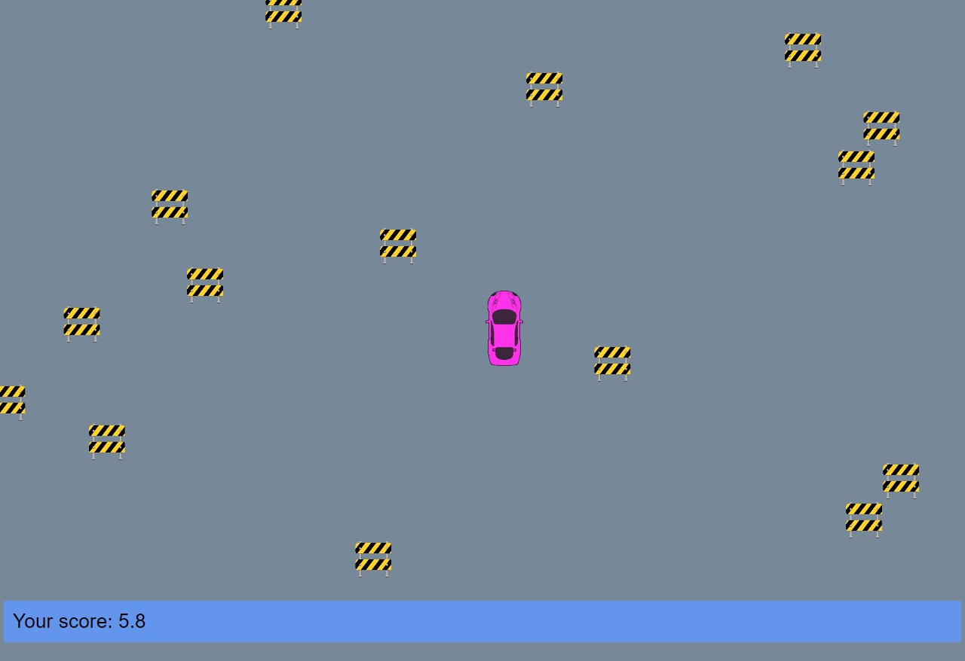
Рис.1

Вторым этапом разработки было определить порядок взаимодействия с автомобилем набегающих на него объектов, а именно реализовать столкновение с препятствиями с остановкой игры.
На третьем этапе разработки для визуализации игры был выбран наиболее распространенный веб-браузер - Google Chrome, а в качестве языка программирования - JavaScript. Был разработан и протестирован программный продукт.
Основой игры послужила HTML разметка файла index.html (Рис.2)
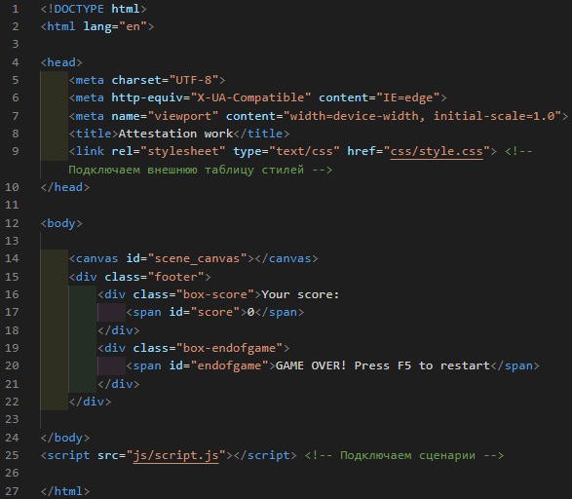
Рис.2

В программном коде был применен элемент HTML5 «Canvas» (Строка 14. Рис.2), предназначенный для создания растрового двухмерного изображения при помощи скриптов, обычно на языке JavaScript
К файлу «index.html» был подключен файл «script.js», содержащий код на языке JavaScript с подробными комментариями, реализующий создание, движение и взаимодействие объектов на холсте для рисования «Canvas» (Рис.3).
// Холст для рисования изображений
let canvas = document.getElementById("scene_canvas")

// Текущее количество очков
let score = 0

// HTML-элемент для отображения количества очков
let score_element = document.getElementById("score")
let endofgame_element = document.getElementById("endofgame")

// Число, задающее частоту кадров.
// Означает количество времени в секундах, которое занимает обработка 1 кадра
// При значении 0.01 частота кадров будет 100 FPS (в идельных условиях)
let frame_time = 0.01

// Ширина дороги
let bodySize = document.body.getBoundingClientRect();
canvas.width = bodySize.width * 1;
canvas.height = bodySize.height * 0.9;

// Ширина холста в пикселях
function get_width() {
return canvas.clientWidth
}

// Высота холста в пикселях
function get_height() {
return canvas.clientHeight
}

// Массив X-координат препятствий
let obstacles_x = []

// Массив Y-координат препятствий
let obstacles_y = []

// Вертикальная скорость движения препятствия (пикселей в секунду)
let obstacle_speed = 200

// Координаты автомобиля. Изначально располагается в центре холста
let car_x = get_width() / 2
let car_y = get_height() / 2

// Ширина и высота автомибя в пикселях
let car_width = 50
let car_height = 100

// Изображение автомобиля
let car_image = new Image()
car_image.src = "images/Car.png"

// Ширина и высота препятствия в пикселях
let obstacle_width = 50
let obstacle_height = 50

// Изображение препятствия
let obstacle_image = new Image()
obstacle_image.src = "images/Barricade.png"

// Время в секундах до появления следующего препятствия. Обновляется каждый кадр
let time_to_next_obstacle = 0

// Время в секундах между появлением препятствий. Не изменяется.
let obstacle_spawn_period = 0.25

// Объект для отображения трёхмерной графики
let ctx = canvas.getContext("2d")

// При движении мыши получаем координату курсора и записываем в координаты автомобиля
canvas.onmousemove = (event) => {
event = event || window.event; // IE fix

car_x = event.pageX
car_y = event.pageY
}

// Функция отрисовки изображения
// image - изображение
// x_location - X координата на холсте в пикселях
// y_location - Y координата на холсте в пикселях
// width - ширина изображения в пикселях
// height - высота изображения в пикселях
function draw_image(image, x_location, y_location, width, height) {

// Координаты изображения нужно сместить на половину ширины и высоты,
// т.к. браузер рисует картинку начиная с её левого верхнего угла
let x = x_location - width / 2
let y = y_location - height / 2

// Библиотечная функция рисования
ctx.drawImage(image, x, y, width, height)
}

// Вспомогательная функция для рисования автомобиля
function draw_car() {
draw_image(car_image, car_x, car_y, car_width, car_height)
}

// Вспомогательная функция для рисования препятствия по указанному номеру
function draw_obstacle(index) {
// Получаем координаты препятствия по номеру из массивов
let x = obstacles_x[index]
let y = obstacles_y[index]

draw_image(obstacle_image, x, y, obstacle_width, obstacle_height)
}

// Вспомогательная функция для получения случайного числа в диапазоне [min, max]
function random_range(min, max) {
return Math.random() * (max - min) + min
}

// Создать новое препятствие на верху холста со случайной X координатой
function create_obstacle() {
let x_min = 0
let x_max = get_width()
let y = 0

// Получаем случайную X координату между 0 и шириной холста
let x = random_range(x_min, x_max)

// Добавляем новые координаты препятствия в массивы
obstacles_x.push(x)
obstacles_y.push(y)
}

// Удаляет препятствие по номеру
function remove_obstacle(index) {
obstacles_x.splice(index, 1)
obstacles_y.splice(index, 1)
}

// Рисование всех препятствий, смещение их вниз по холсту и определение столкновения с игроком
function update_obstacles() {
// Идём по массиву всех препятствий.
// Используем массив obstacles_x, хотя можно и obstacles_y, их длина одинаковая
for (let i = 0; i < obstacles_x.length; i++) {
// Рисуем препятствие с номером i
draw_obstacle(i)

// Смещаем i-ое препятствие на obstacle_speed * frame_time вниз
// obstacle_speed - это пиксели в секунду
// Чтобы получить скорость в пикселях в КАДР, нужно умножить это значение
// на время одного кадра.
obstacles_y[i] += obstacle_speed * frame_time

// Определяем расстояние от i-ого препятствия до игрока
let dx = car_x - obstacles_x[i]
let dy = car_y - obstacles_y[i]

let distance_to_car = Math.sqrt(dx * dx + dy * dy)

// Если от i-го препятствия до игрока менее 50 пикселей, то игра закончена
if (distance_to_car < 50) {
// TODO Collision!
console.log("Collision!")
game_over()
}

// Если препятствие вылезло за пределы холста, удаляем его
if (obstacles_y[i] >= get_height()) {
remove_obstacle(i)

// Т.к. размер массива изменился после удаления i-го препятствия,
// нужно уменьшить i на единицу, чтобы не пропустить следующее препятствие
i--
}
}
}

// Функция обработки кадра
// Вызывается 100 раз в секунду, в теории достигая частоты кадров в 100 FPS
function update_loop() {
// Очищаем холст, удаляя всё, что было нарисовано в предыдущем кадре
ctx.clearRect(0, 0, canvas.width, canvas.height);

// Изменяем время до появления следующего препятствия
if (time_to_next_obstacle <= 0) {
// Если таймер дошёл до нуля, создаем новое препятствие
create_obstacle()

// И перезапускаем таймер, записывая в него период появления препятствий
time_to_next_obstacle = obstacle_spawn_period
}
else {
// Если таймер еще не дошел до нуля, вычитаем из него время кадра.
// Таким образом счётчик таймера будет уменьшатся на 0,01 каждые 10 миллисекунд,
// что равно 1 каждую секунду.
// Таким способом можно измерять прошедшее реальное время
time_to_next_obstacle -= frame_time
}

// Рисуем препятствия, смещаем их вниз и определеяем столкновение с игроком
update_obstacles()

// Рисуем автомобиль
draw_car()

// Увеличиваем счётчик очков на время кадра
// Таким образом количество очков будет равно времени игры в секундах
score += frame_time

// Выводим количество очков в HTML-элемент.
// .toFixed(1) ограничивает количество символов после точки до 1
// Например, число 3.1215 будет выведено как 3.1
score_element.innerText = score.toFixed(1)
}

// Вызывается при поражении
function game_over() {
// Останавливаем обработку кадров. Игра полностью останавливается, перестают двигаться
// препятствия, игрок, не определяются столкновения и т.д.
clearInterval(timer_handler)
endofgame_element.style.visibility = "visible"
}

// Устанавливаем интервальный таймер для функции update_loop()
// Браузер будет вызывать функцию update_loop каждые frame_time секунд
// setInterval принимает время в миллисекундах, поэтому умножаем frame_time на 1000
let timer_handler = setInterval(() => update_loop(), frame_time * 1000)
Рис.3

Четвертым этапом проведено оформление интерфейса с применением языка стилей CSS (Рис.4).
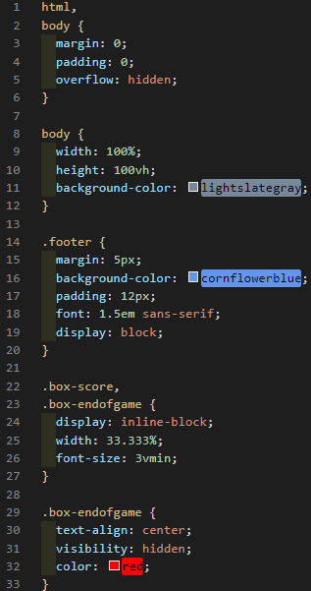
Рис.4

На пятом этапе все файлы с исходным программным кодом и файлы с картинками были размещены в собственном репозитории GitHub:
https://github.com/IgorMonakhov/Attestation
При этом, для целей демонстрации работоспособности программы все файлы приложения были также размещены на хостинге:
http://shoemaker.p-host.in/
На шестом, заключительном этапе было осуществлено тестирование программного продукта на дисплеях разных разрешений (Рис.5).

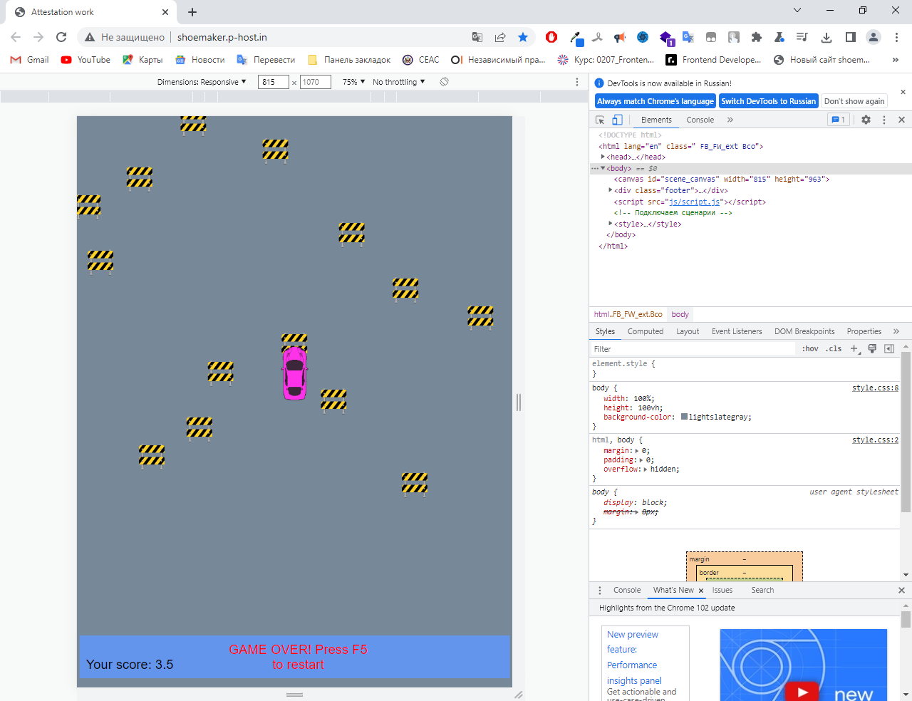
Рис.5

Список литературы

- Современный учебник JavaScript. https://learn.javascript.ru/
- Изучайте CSS. Постоянно обновляемый курс и справочник по CSS для повышения вашего уровня знаний в сфере веб-дизайна. https://web.dev/learn/css/
- Resources for Developers, by Developers. Documenting web technologies, including CSS, HTML, and JavaScript, since 2005. https://developer.mozilla.org/ru/
- Самоучитель HTML5. http://htmlbook.ru/samhtml5

